Самостоятельная контрольная работа

ВАРИАНТ 3

по дисциплине
«Современные концепции естествознания»

по специальности 37.05.01 Клиническая психология
Форма обучения: очная, с использованием дистанционных технологий

Номер группы: 11-1 кпип (укажите номер своей группы)

Фамилия

Имя

Отчество

Роспись студента

2020-2021 уч.год

!!! Ответы вносите в выделенные ячейки

ТЕМА 1.
Научный метод познания.
Научные исследовательские программы и картины мира

№ | ВОПРОС |  |  | Место для Вашего ответа.  ! Ответы записываются «от руки» и должны быть четко на поставленные вопросы
1 | Ученые-физики и например, философы часто не могут прийти к единому пониманию одного и того же процесса.  Как называется данная «проблема» в науке?  Кто автор этой идеи?
2 | Перечислите формы материи в неклассической картине мира
3 | Запишите основные виды фундаментальных взаимодействий в порядке возрастания их силы.  Какие еще формы взаимодействия выделяют в «современной эволюционной картине мира»
4 | Изучите теорию света с точки зрения механической картины мира и ответьте на вопросы
Название теории |  | Автор | Суть теории |  |  |  | Какие свойства (явления) света описывает
Что нового о свете изучил данный ученый
ТЕМА 2.
Пространство, время, симметрия.
Порядок и беспорядок в природе. Синергетика
№ | ВОПРОС |  | Место для Вашего ответа.  ! Ответы записываются «от руки» и должны быть четко на поставленные вопросы
1 | Прочитайте описание:  Яблоко, брошенное с высоты 3 метра, и вчера и сегодня достигнет земли через одинаковое промежуток времени | Как называется данный вид геометрической симметрии? В чем ее суть
2 | Какую геометрию пространства и времени необходимо учитывать при проектировании траектории самолета?
3 | Одним из примеров синергетики является следующая химическая реакция: при окислении лимонной кислоты броматом калия в кислотной среде в присутствии катализатора (ионов церия), цвет раствора вначале белый, а затем становится желтым. Потом опять белым, а затем желтым и т.д. |  |  |  | Одинаковые или разные интервалы времени между этими событиями?
 |  |  |  |  | И как в связи с этим были названы подобные реакции?
4 | Представьте ситуацию: Два монозиготных близнеца готовились к полету. Расстояние до конечной точки было - 10 световых лет, но полетел только один. Когда он вернулся, его брат был старее него на несколько лет.
 | Как называется данный эксперимент и кто автор?
 | В рамках какой теории изучается данный эксперимент?
 | Чем для данной теории является данный эксперимент?
 | С чем это связано? (коротко в 2-4 предложения)

ТЕМА 3.

Современное естествознание в микро-, и макромира.
Мегамир. Геологическая эволюция
№ | ВОПРОС |  | Место для Вашего ответа.  ! Ответы записываются «от руки» и должны быть четко на поставленные вопросы
1 | Иерархическая организация физических систем:
2 | Как называются фундаментальные частицы, название которых в переводе означает «Чепуха»?  Что из них состоит?
3 | Представьте эксперимент: отключены все приборы, которые дают излучение, но приборы продолжают регистрировать микроволновое излучение с температурой 10 К |  |  | Как называется такое излучение?
 |  |  |  | Кто впервые его открыл?
4. В ходе геологической эволюции происходят разные процессы.
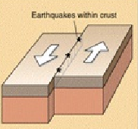1 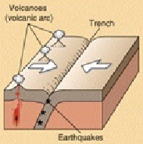2 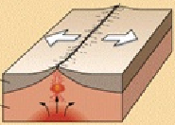3
Какие из них изображены на рисунке? К каким последствиям они могут привести?
Какие силы и процессы лежат в основе этих процессов? (по лекции написать их названия)
Каким методом можно изучить строение земли?

ТЕМА 4.
Особенности биологического уровня организации материи. Эволюционное естествознание

№ | ВОПРОС | Место для Вашего ответа.  ! Ответы записываются «от руки» и должны быть четко на поставленные вопросы
1 | Почему алкоголь нельзя запивать дистиллированной водой. Объясните на основе знаний о функциях плазмолеммы
2 |  | Как называется указанная структура?
 |  | За счет каких структур клетки она формируется и в ходе какого процесса?
3 |  |  | Как называется живой организм, изображенный на рисунке?
 |  |  | За счет какого процесса и где происходит синтез его белков?
4 | Фрагмент гена содержит следующую структуру:  5' – АУГ – УГГ – ГЦЦ- 3'  3' – ТАЦ – АЦЦ – ЦГГ - 5'  Определите длину данного фрагмента.  Запишите структуру полипептида, закодированного в данном фрагменте.
ТЕМА 5.
Генетика и эволюция.
Принципы воспроизводства и наследования признаков
№ | ВОПРОС |  | Место для Вашего ответа.  ! Ответы записываются «от руки» и должны быть четко на поставленные вопросы
1 |  |  | Как называется процесс и какая его фаза изображена на рисунке?
 |  |  | Как называется структура под знаком «?», что входит в ее состав?
2 | 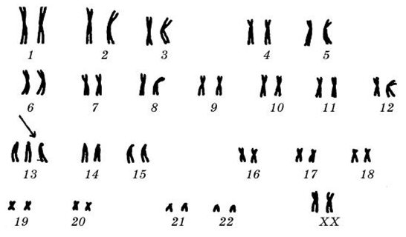 |  |  | Изучите рисунок. Подтверждением какого заболевания является данный рисунок?
 |  |  |  | К какой группе заболеваний по механизму нарушения оно относится?
3 | Запишите название генотипов родителей и закон, который проявляется в этом скрещивании | ААВВ, АаВb
У мужчины –
У женщины -
4 | Резус-отрицательный мужчина с первой группой крови и резус-положительная женщина с четвертой группой, чья мать имеет вторую группу крови и резус-отрицательный фактор, ждут первенца. Какова вероятность, что их ребенок будет иметь фенотип отца по данным признакам?
 | Место для ответа на вопрос (ОБЯЗАТЕЛЬНА схема решения)

ТЕМА 6.
Биосфера и человек

 | ВОПРОС | Место для Вашего ответа.  ! Ответы записываются «от руки» и должны быть четко на поставленные вопросы
1 | Прочитайте описание:  автотрофные организмы, синтезирующие органические вещества из неорганических  Назовите этот компонент биогеоценоза.  Какие две группы организмов составляют этот компонент и их примеры.
2 | Мед с точки зрения вещества биосферы, это …  Дайте пояснение
3 | В Оренбургской области одним из источников загрязнения окружающей среды является газоперерабатывающий завод. Как называется мониторинг нашего региона на предмет загрязнения среды.  Что такое ПДК?
4 | Составьте пищевую цепь и определите, сколько нужно фитопланктона, что бы в море выросло четыре дельфина массой по 200 кг, если в цепь питания имеются: хищные рыбы, нехищные рыбы, фитопланктон, дельфин.

